Martes
31
de enero

Segundo de Primaria
Lengua Materna

Haciendo coplas

Aprendizaje esperado: reconoce en los textos las palabras que pueden ser sustituidas por otras similares y que transforman el sentido del texto, pero que conservan el ritmo y la rima. Explora tantas opciones como sea posible.
*escribe las nuevas versiones de las rimas y coplas trabajadas atendiendo a las características de forma y contenido del tipo textual.
*revisa y corrige el texto con ayuda de alguien más, al hacerlo reflexiona sobre:
*la escritura convencional de las palabras.
*el uso de mayúsculas y minúsculas.
*el uso del punto final, el punto y aparte y las comas en las enumeraciones.

Énfasis: modificación de rimas y coplas mediante la sustitución de palabras que rimen.

¿Qué vamos a aprender?

Elaborarás una nueva versión, de la copla de los cinco pollitos.

¿Te sabes la canción de los cinco pollitos?

La canción de los cinco pollitos es una copla tradicional, algunos nos sabemos una versión y otros, otra.

¿Sabes lo qué es una versión?

Es cuando tú te sabes una canción o un cuento en donde se cambian algunas palabras, pero en general se cuenta la misma historia.

El que se cuente o se digan de manera distinta, no significa que alguien esté mal.

Observa la siguiente versión de la copla “Cinco pollitos” que viene en tu libro de Lengua Materna Español.

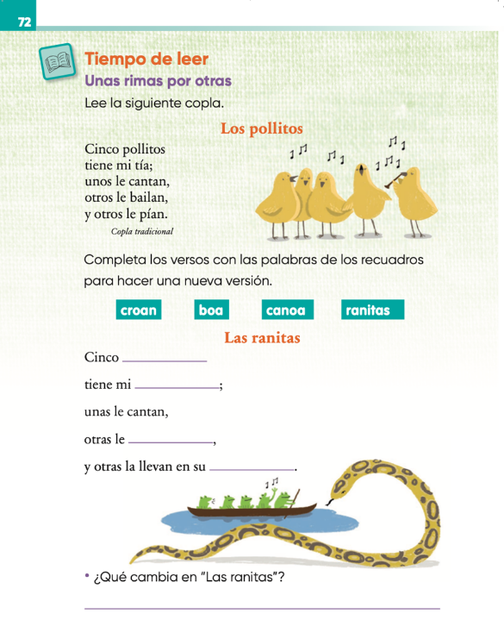
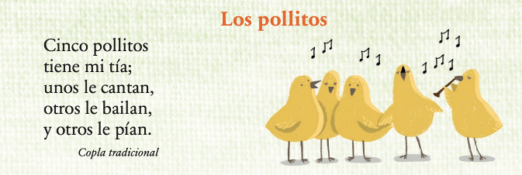
https://libros.conaliteg.gob.mx/20/P2ESA.htm?#page/72

Después de leer, comenta con tu familia el contenido de la copla y los recuerdos que les trae.

¿Qué hacemos?

Elabora la copia de tu canción.

- ¿Qué crees pasará si le cambiáramos algunas palabras a esta copla?

Observa nuevamente la copla para escoger algunas palabras para cambiar.

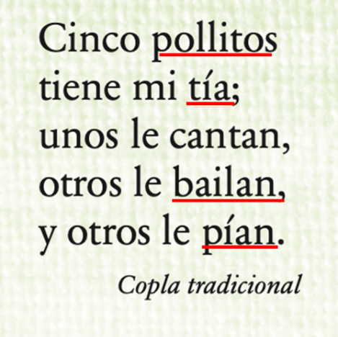

Lee los versos nuevamente, haciendo énfasis en las palabras marcadas.

Si las quitamos, la copla quedaría de la siguiente manera.

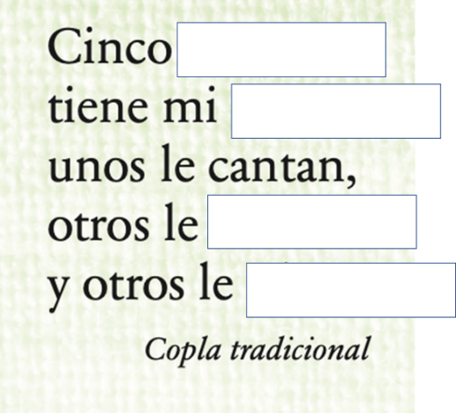

¿Cómo se podría completar la copla?

Abre nuevamente tu Libro de Lengua Materna Español, en la página 72 para que localices este ejercicio.

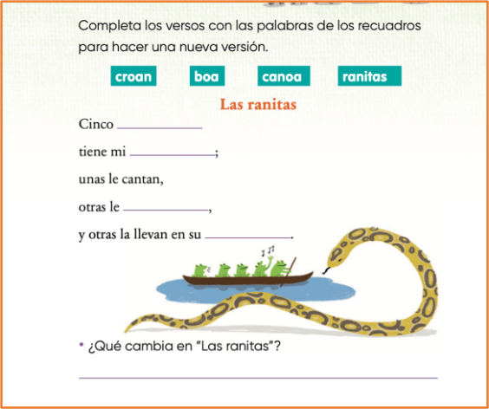
https://libros.conaliteg.gob.mx/P2ESA.htm?#page/72
En esa página, podrás ver algunas opciones de palabras que podrías poner en los espacios vacíos. Lee con atención las opciones y colócalas en el lugar adecuado.

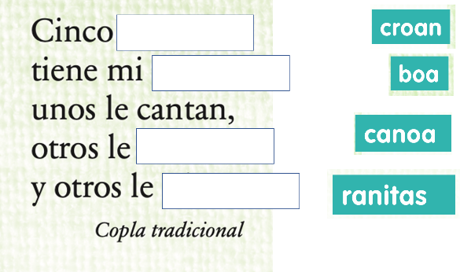

Veamos si le atinaste a las respuestas correctas en la siguiente diapositiva.

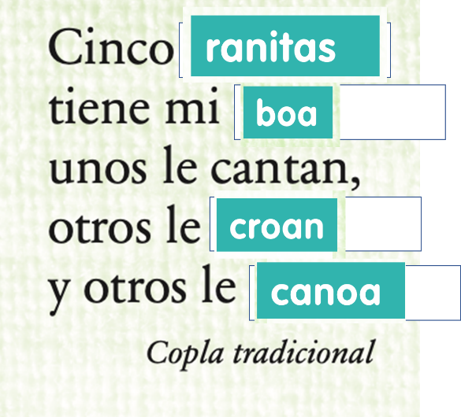

Ahora anímate a crear una versión propia.
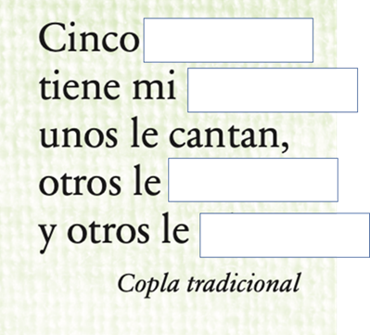

En el programa televisivo se presentaran algunos videos de niños como tú que ya han hecho sus propias copias de canciones.
En tu libro de Lengua Materna hay algunas indicaciones y un espacio para que hagas tus propias versiones, basados en la copla de los “Cinco pollitos”.

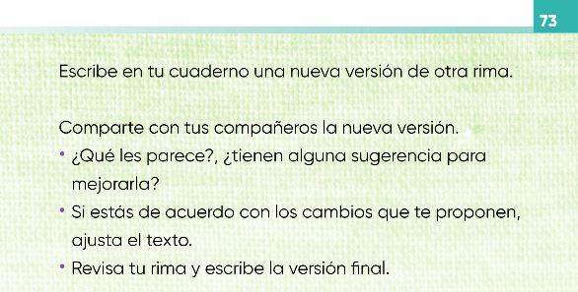

Una vez que elabores tus propias coplas, compártelas con tus familiares y amigos a través de algún medio de comunicación.

Recuerda cuidar la ortografía de tus escritos y la puntuación.

Consulta a un familiar cuando tengas dudas, o si te es posible pregúntenle mediante un mensaje a tu maestro.

En la sesión de hoy:

- Leíste la copla titulada “Cinco pollitos”.
- Se eligieron algunas palabras que podían cambiarse.
- Vimos algunas opciones de palabras, con las cuales poder crear una versión propia.
- Comenzaste a hacer tu propia versión, cuidando la ortografía y la puntuación.

Si te es posible consulta otros libros y comenta el tema de hoy con tu familia. Si tienes la fortuna de hablar una lengua indígena aprovecha también este momento para practicarla y platica con tu familia en tu lengua materna.

¡Buen trabajo!

Gracias por tu esfuerzo.

Para saber más:
Lecturas

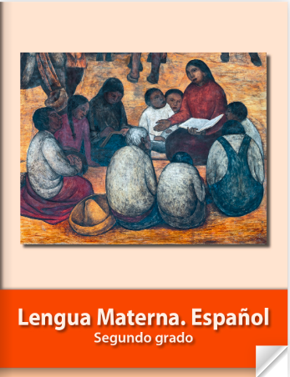
https://libros.conaliteg.gob.mx/P2ESA.htm

